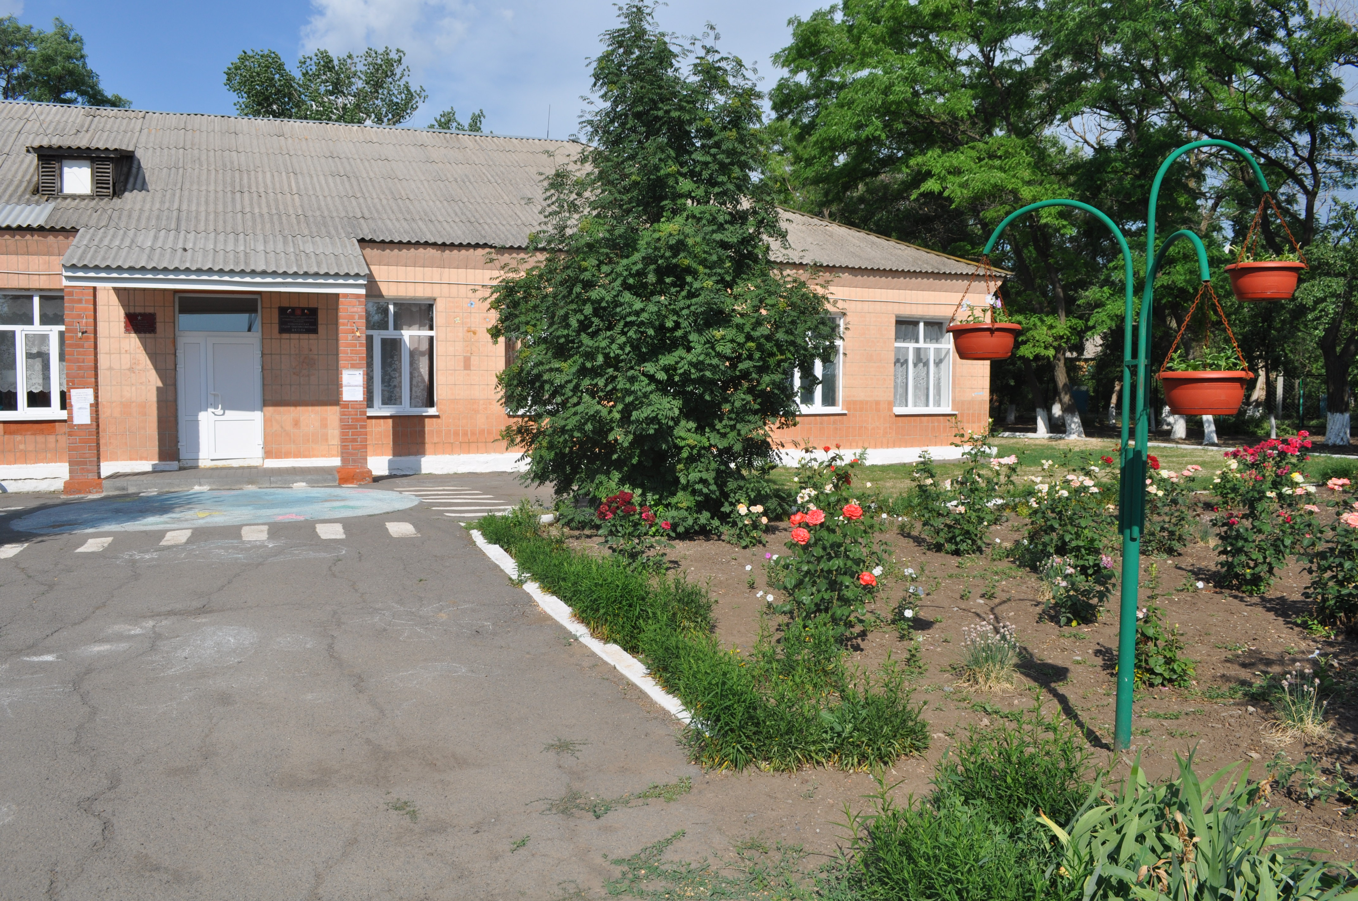

Здоровое питание школьника –

залог успеха

в новом учебном году

«Здоровье тела куётся в кузнице желудка»

Рациональное питание детей и подростков строится с учетом общих физиологических и гигиенических требований к пище.
Здоровое питание подразумевает под собой питание:
- Рациональное питание детей основывается не только на научно обоснованном употреблении молочных, мясных, рыбных и других продуктов, но и на обязательном использовании овощей, фруктов и ягод в питании растущего организма.
- Важное значение в сохранении и укреплении здоровья детей имеет правильный режим питания в сочетании с правильно организованным распорядком дня, так как это положительно сказывается на поведении, физическом развитии, моторике детей и сопротивляемости их организма, неблагоприятным факторам окружающей среды.

«Что нужно делать, чтобы вести здоровый образ жизни?» Необходимо соблюдать все правила ведения здорового образа жизни, и здесь не обойтись без сбалансированного и рационального питания.
Сложность в переходе к правильному питанию скорее даже не собственно физиологическая, а психологическая. “Мы привыкли питаться так, как питаемся, а привычки, складывающиеся в течение всей жизни, сразу не изменить”

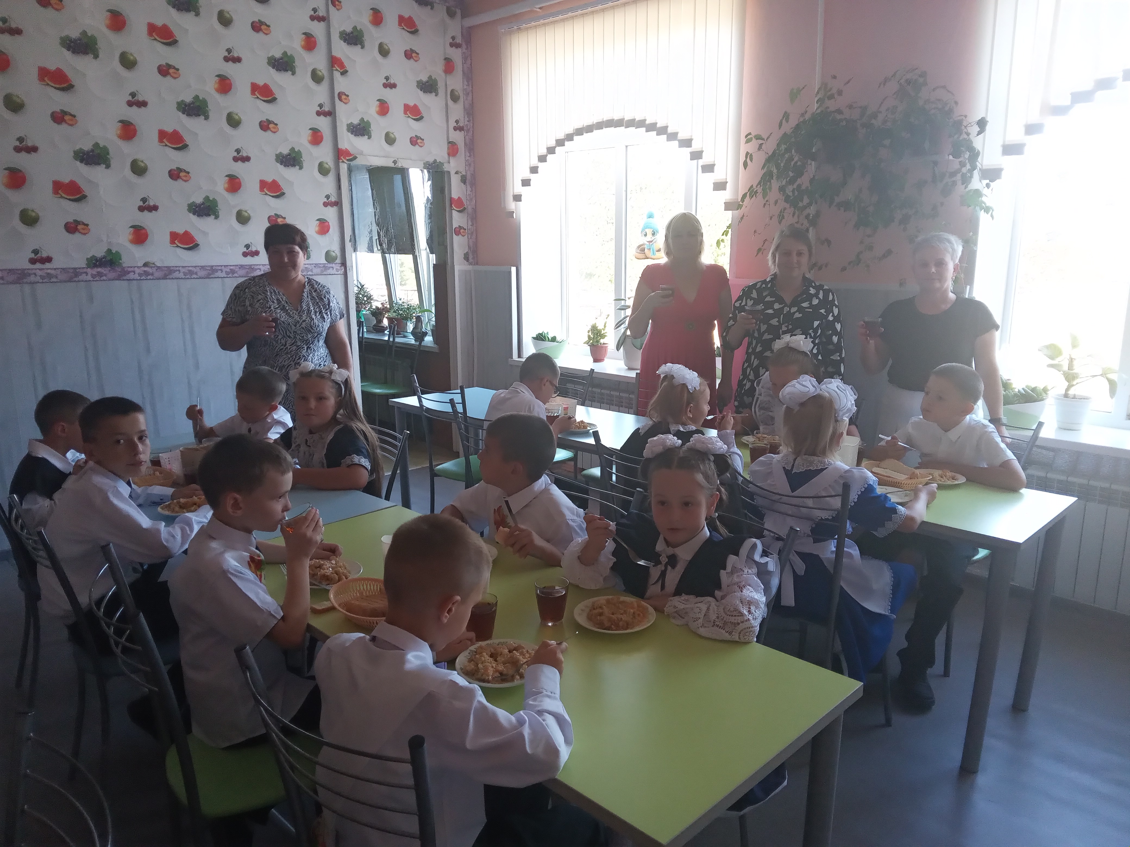«Раз уж человек навечно осужден, постоянно есть, значит, питаться надо хорошо!

